Утверждено постановлением

Администрации города Белокуриха от №

**Внесение изменений в проект межевания территории для  
строительства линейных объектов водоотведения территории  
санаторно-курортного комплекса ”Белокуриха-2”**

20/57-ПМТ

Директор

Главный инженер проекта

Инв. № подл. I Подпись и дата Взам. инв. №

| Изм. | № док. | Подп. | Дата |
| --- | --- | --- | --- |
|  |  |  |  |
|  |  |  |  |
|  |  |  |  |

М.В. Симоненко

М.В. Лочкова

Состав проекта

1. Основная часть проекта межевания территории:
   1. Раздел 1 «Проект межевания территории. Графическая часть»
   2. Раздел 2 «Проект межевания территории. Текстовая часть»
2. Материалы по обоснованию проекта межевания территории:
   1. Раздел 3 «Материалы по обоснованию проекта межевания территории. Графическая часть»
   2. Раздел 4 «Материалы по обоснованию проекта межевания территории. Пояснительная записка»



| Изм. | № док. | Подп. | Дата |
| --- | --- | --- | --- |
|  |  |  |  |
|  |  |  |  |
|  |  |  |  |

М.В. Симоненко

М.В. Лочкова

Утверждено постановлением

Администрации города Белокуриха от №

Внесение изменений в проект межевания территории для строительства  
линейных объектов водоотведения территории санаторно-курортного  
комплекса "Белокуриха-2"

Раздел 1 "Проект межевания территории. Графическая часть"

20/57-ПМТ

Директор

Инв. № подл. I Подпись и дата Взам. инв. №

Главный инженер проекта

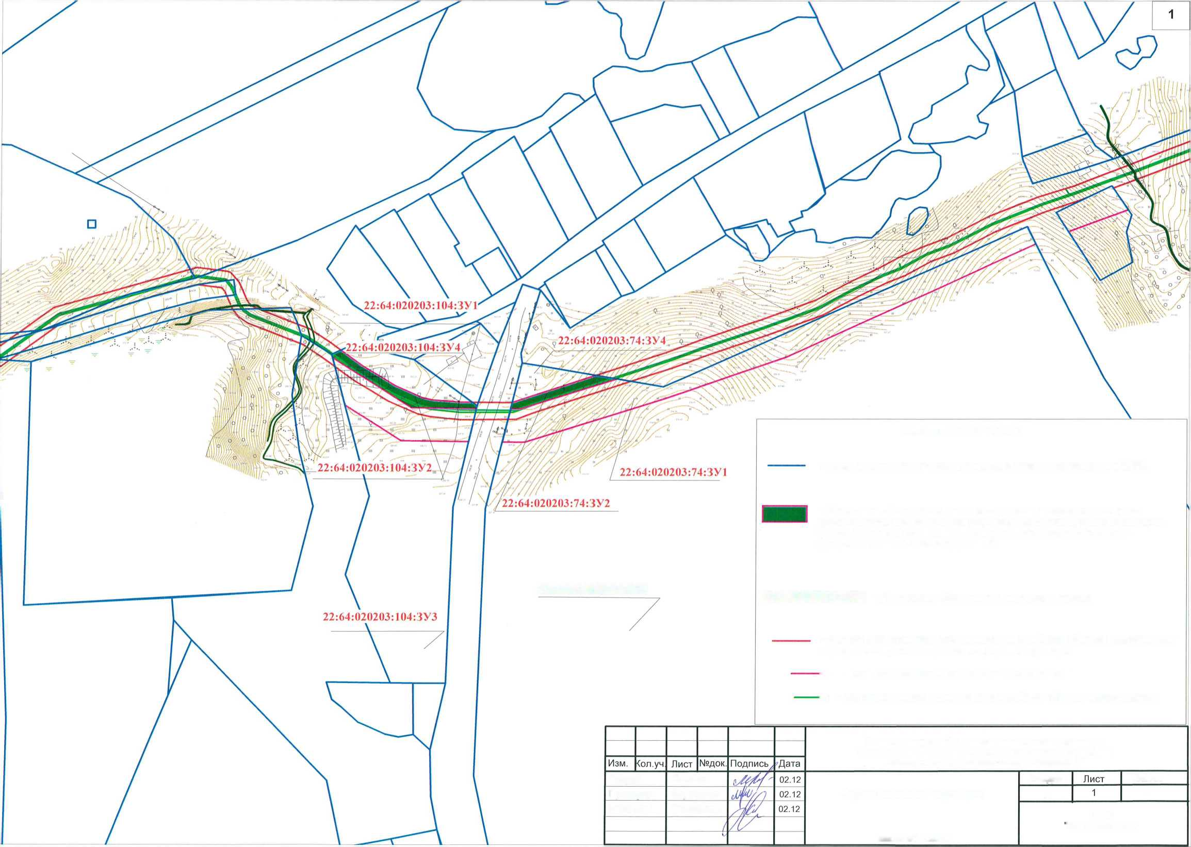

**22:64:О2О2ОЗ:74:ЗУЗ**

Чертеж межевания территории

масштаб 1:2000

Внесение изменений в проект межевания территории для строительства линейных объектов водоотведения территории санаторно-курортного комплекса "Белокуриха-2"

Разраб.

Проверил

Директор

Почкова

Кириченко

Симоненко

ООО

'Алтай-Кадастр"

Листов

1

Стадия

П

Условные обозначения:

- границы земельных участков, сведеня о которых содержаться в ЕГРН,

* границы зоны планируемого размещения линейного объекта водоотведения определенной ранее в проекте планировки территории
* - вновь образованная граница земельного участка
* - ось планируемого к размещению линейного объекта водоотведения

- обозначение образуемого земельного участка, в отношении которого предпологается его изъятие для государственных или муниципальных нужд для строительства объектов водоотведения территории санаторно - курортного комплекса «Белокуриха - 2»

**22:64:020203:74:ЗУ1** - обозначение образуемого земельного участка;

Утверждено постановлением Администрации города Белокуриха от №

Внесение изменений в проект межевания территории для строительства  
линейных объектов водоотведения территории санаторно-курортного  
комплекса "Белокуриха-2”

Раздел 2 «Проект межевания территории. Текстовая часть»  
20/57-ПМТ

Директор

Инв. № подл. Подпись и дата Взам. инв.

Главный инженер проекта

| Изм. | № док. | Подп. | Дата |
| --- | --- | --- | --- |
|  |  |  |  |
|  |  |  |  |
|  |  |  |  |

М.В. Симоненко

М.В. Лочкова

Содержание

Проект межевания территории. Основная часть.

Общие положения. Обоснования вносимых изменений

Сведения об образуемых земельных участках.

Перечень координат образуемых земельных участков.

Сведения о границах территории, применительно к которой разработан проект межевания.

|  |  |  |  |  | |  |
| --- | --- | --- | --- | --- | --- | --- |
|  |  |  |  |  | |  |
| **Изм.** | **Кохуч** | **Лист** | **№док.** | **Подпись,,** | | **’Дата** |
| Разраб. | | Лочкова | | 0/* | *№7'* | 02.12 |
| Пров. | | Кириченко | |  |  | 02.12 |
| Нач.отд. | | Симоненко | |  |  | 02.12 |
|  | | / | |  | |  |
|  | |  | |  | |  |

20/57-ПМТ

Внесение изменений в проект межевания территории  
для строительства линейных объектов водоотведения  
территории санаторно-курортного комплекса  
"Белокуриха-2"

| **Стадия** | **Лист** | **Листов** |
| --- | --- | --- |
| п | 2 | 9 |
| **ООО**  **АЛТАЙ-КАДАСТР** | | |

1. ПРОЕКТ МЕЖЕВАНИЯ ТЕРРИТОРИИ. ОСНОВНАЯ ЧАСТЬ.

1.1 Общие положения. Обоснования вносимых изменений.

Работы по внесению изменений в проект межевания территории для строительства линейных объектов водоотведения территории санаторно-курортного комплекса "Белокуриха-2" выполнены на основании муниципального контракта № 155/2020 от 18.11.2020 г. и Постановления Администрации г. Белокуриха от 01.12.2020 №1301, в соответствии с техническим заданием на разработку документации по планировке территории.

Внесение изменений в проект межевания территории для строительства линейных объектов водоотведения территории санаторно-курортного комплекса "Белокуриха-2" выполнены в соответствии со следующими документами:

* Градостроительного кодекса Российской Федерации от 29.12.2004 №190-ФЗ -Постановление Правительства РФ №564 от 12.05.2017г. «Об утверждении положения

о составе и содержании документации по планировке территории, предусматривающей размещение одного или нескольких линейных объектов».

* Земельный кодекс РФ от 25.10.2001г.;

Исходными данными для разработки проектной документации послужили:

* сведения филиала ФГБУ «ФКП Росреестра» по Алтайскому краю;
* проект по внесению изменений в проект планировки и проект межевания территории для строительства линейных объектов водоотведения территории санаторно- курортного комплекса "Белокуриха-2" шифр 19/49-ППМТ от 2019года.

Проектом межевания территории для строительства линейных объектов водоотведения территории санаторно-курортного комплекса "Белокуриха-2", в который вносятся изменения, предлагается установить публичный сервитут для строительства объектов водоснабжения территории санаторно-курортного комплекса "Белокуриха-2"в соответствии с главой V.7. Земельного Кодекса РФ

В соответствии с п. 1 ст. 39.37 ЗК в публичный сервитут устанавливается для использования земельных участков и (или) земель в целях размещения объектов водопроводных сетей, сетей водоотведения.

В соответствии с п.10 ст. 23 ЗК в случае, если размещение объекта, указанного в подпункте 1 статьи 39.37 настоящего Кодекса, на земельном участке приведет к невозможности использовать земельный участок в соответствии с его разрешенным использованием или существенным затруднениям в его использовании в течение срока, превышающего срок, предусмотренный подпунктом 4 пункта 1 статьи 39.44 настоящего Кодекса, размещение указанного сооружения на земельном участке, принадлежащем гражданину или юридическому лицу, на условиях публичного сервитута не осуществляется. В данном случае размещение указанного сооружения может быть осуществлено после изъятия земельного участка для государственных или муниципальных нужд при соблюдении условий, предусмотренных статьями 49 и 56.3 настоящего Кодекса.

По результатам проведенных строительно технических экспертиз в рамках рассмотрения гражданских дел экспертами было сделано заключение о наличии препятствий в использовании части земельных участков с кадастровыми номерами 22:64:020203:74; 22:64:020203:104 в связи с установкой колодцев.

Инв. № подл. I Подпись и дата Взам. инв.

Таким образом, целью работ является образование земельных участков для целей их изъятия для государственных или муниципальных нужд для целей строительства линейных объектов водоотведения территории санаторно-курортного комплекса "Белокуриха-2"

|  |  |  |  |  |  | 20/57-ПМТ | **Лист** |
| --- | --- | --- | --- | --- | --- | --- | --- |
|  |  |  |  |  |  | 3 |
| **Изм.** | **Копуч** | **Лист** | **№док.** | **Подпись** | **Дата** |

1.2 Сведения об образуемых земельных участках.

*Таблица -1*

|  |  |  |  |  |  |
| --- | --- | --- | --- | --- | --- |
| **Кадастровый номер исходного земельного участка** | **Категория/Вид разрешенного использования** | **Площадь исходног о земельно го участка, кв.м** | **Условные номера образуемых земельных участков** | **Площадь образуем ого земельно го участка, кв.м** | **Способ образован ИЯ** |
| **22:64:020203:74** | Населённые пункты/ Для сельскохозяйствен ного производства | 388 400 | 22:64:020203:74:ЗУ 1  22:64:020203:74:ЗУ2  22:64:020203:74:ЗУЗ  22:64:020203:74:ЗУ 4 | 5503  391 381849  657 | Раздел |
| **22:64:020203:104** | Населённые пункты/ Для сельскохозяйствен ного производства | 13 600 | 22:64:020203:104:ЗУ 1 22:64:020203:104 :ЗУ2 22:64:020203:104:ЗУЗ 22:64:020203:104:ЗУ4 | 2102  620  9664  1214 | Раздел |

Согласно пункту 3 статьи 11.2 Земельного кодекса РФ целевым назначением и разрешенным использованием образуемых земельных участков признаются целевое назначение и разрешенное использование земельных участков, из которых при разделе, объединении, перераспределении или выделе образуются земельные участки.

Сведения о земельных участках, в отношении которых предполагаются их изъятие для  
государственных или муниципальных нужд.

*Таблица -2*

| **Обозначение земельного участка** | **Номера характерных точек образуемого земельного участка** | **Местоположе**  **ние** | **Площа ДЬ земель ного участк а** | **Способ образования** | **Категория земель/ Вид разрешенног о использован ИЯ** |
| --- | --- | --- | --- | --- | --- |
| 22:64:020201:74:ЗУ2 | н10 н11 н12 н13 нЗ н2  н14 | Алтайский край, г.  Белокуриха, Ульяновка село | 391 кв  м | Раздел | Населённые пункты/ Для сельскохозяй ственного производства |
| 22:64:02021:104:ЗУ2 | 1  н7  н8  и9 н10 Hl 1 н12 н13  4 нЗ н2 Н1 | Алтайский край, г. Белокуриха | 620  кв.м | Раздел | Населенные пункты./ Для сельскохозяй ственного производства |

Инв. № подл. Подпись и дата Взам. инв.

|  |  |  |  |  |  | 20/57-ПМТ | **Лист** |
| --- | --- | --- | --- | --- | --- | --- | --- |
|  |  |  |  |  |  | 4 |
| **Изм.** | **Кол.уч.** | **Лист** | **№док.** | **Подпись** | **Дата** |

Каталог координат поворотных точек границ образуемых земельных участков

*Таблица -3*

Инв. № подл. I Подпись и дата Взам. инв.

|  |  |  |
| --- | --- | --- |
| Обозначение характерных точек границы | Координаты, м | |
| X | Y |
| 1 | 2 | 3 |
| 22:64:020203:74:ЗУ1 | | |
| Hi | 449106,26 | 3261469,83 |
| н2 | 449106,19 | 3261475,89 |
| нЗ | 449126,09 | 3261539,58 |
| 3 | 449120,94 | 3261570,08 |
| 4 | 449226,47 | 3261808,99 |
| нб | 449215,12 | 3261814,71 |
| н7 | 449173,13 | 3261722,35 |
| н8 | 449140,78 | 3261651,16 |
| н9 | 449113,22 | 3261571,52 |
| 1110 | 449084,2 | 3261478,69 |
| н11 | 449084,38 | 3261464,41 |
| 22:64:020203:74:ЗУ2 | | |
| нЮ | 449110,41 | 3261470,83 |
| нН | 449114,12 | 3261481,69 |
| н12 | 449127,48 | 3261522,73 |
| н13 | 449128,45 | 3261525,7 |
| нЗ | 449126,09 | 3261539,58 |
| н2 | 449106,19 | 3261475,89 |
| н14 | 449106,26 | 3261469,8 |
| 22:64:020203:74:ЗУЗ | | |
| Н1 1 | 449084,38 | 3261464,41 |
| нЮ | 449084,2 | 3261478,69 |
| н9 | 449113,22 | 3261571,52 |
| н8 | 449140,78 | 3261651,16 |
| н7 | 449173,13 | 3261722,35 |
| нб | 449215,12 | 3261814,71 |
| 5 | 449127,28 | 3261859,16 |
| 6 | 448982,94 | 3261952,91 |
| 7 | 448785,6 | 3262086,93 |
| 8 | 448478,6 | 3261947,62 |
| 9 | 448479,27 | 3261848,01 |
| 10 | 448407,39 | 3261842,81 |
| II | 448403,2 | 3261820,48 |
| 12 | 448447,38 | 3261786,95 |
| 13 | 448478,52 | 3261719,67 |
| 14 | 448559,85 | 3261635,99 |
| 15 | 448569,99 | 3261552,99 |
| 16 | 448518,93 | 3261580,8 |
| 17 | 448493,77 | 3261591,38 |
| 18 | 448438,63 | 3261633,87 |
| 19 | 448433,53 | 3261683,37 |
| 20 | 448386,52 | 3261693,64 |
|  |  |  |

|  |  |  |  |  |  |  |  |
| --- | --- | --- | --- | --- | --- | --- | --- |
|  |  |  |  |  |  | 20/57-ПМТ | **Лист** |
|  |  |  |  |  |  | 5 |
| **Изм.** | **Капуи.** | **Лист** | **№док.** | **Подпись** | **Дата** |

|  |  |  |
| --- | --- | --- |
| 21 | 448395,81 | 3261708,17 |
| 22 | 448421,1 | 3261703,24 |
| 23 | 448399,72 | 3261736,6 |

Инв. № подл. I Подпись и дата Взам. инв. №

|  |  |  |
| --- | --- | --- |
| 24 | 448400,87 | 3261767,81 |
| 25 | 448383,67 | 3261796,22 |
| 26 | 448293,89 | 3261801 |
| 27 | 448204,28 | 3261843,6 |
| 28 | 448226,48 | 3261671,89 |
| 29 | 448336,89 | 3261623,39 |
| 30 | 448372,74 | 3261625,5 |
| 31 | 448386,04 | 3261614,26 |
| 32 | 448381,31 | 3261602,57 |
| 33 | 448543,73 | 3261526,35 |
| 34 | 448423,44 | 3261497,54 |
| 35 | 448371 | 3261475,51 |
| 36 | 448275,6 | 3261505,47 |
| 37 | 448261,28 | 3261502,33 |
| 38 | 448269,34 | 3261483,33 |
| 39 | 448206,51 | 3261490,37 |
| 40 | 448224,58 | 3261469,72 |
| 41 | 448286,02 | 3261448,92 |
| 42 | 448335,58 | 3261437,28 |
| 43 | 448402,22 | 3261462,53 |
| 44 | 448428,09 | 3261484,35 |
| 45 | 448573,94 | 3261519,51 |
| 46 | 448646,36 | 3261512,72 |
| 47 | 448817,91 | 3261456,74 |
| 48 | 448864,83 | 3261446,68 |
| 49 | 449040,58 | 3261453,56 |
| 22:64:020203:74:ЗУ 4 | | |
| 1 | 449136,5 | 3261477,28 |
| 2 | 449134,81 | 3261488,15 |
| н13 | 449128,45 | 3261525,7 |
| н12 | 449127,48 | 3261522,73 |
| Н1 1 | 449114,12 | 3261481,69 |
| нЮ | 449110,41 | 3261470,83 |
| 3 | 449125,8 | 3261474,64 |
| 22:64:020203:104:ЗУ1 | | |
| Н1 | 449140,02 | 3261352,83 |
| н2 | 449106,97 | 3261404,6 |
| нЗ | 449106,49 | 3261447,34 |
| н4 | 449084,66 | 3261442,21 |
| н5 | 449085,21 | 3261397,88 |
| нб | 449108,7 | 3261361,21 |
| 22:64:020203:104:ЗУ2 | | |
| 1 | 449142,26 | 3261352,22 |

|  |  |  |  |  |  |  |  |
| --- | --- | --- | --- | --- | --- | --- | --- |
|  |  |  |  |  |  | 20/57-ПМТ | **Лист** |
|  |  |  |  |  |  | 6 |
| **Изм.** | **Кол.уч** | **Лист** | **№док.** | **Подпись** | **Дата** |

Инв. № подл. Подпись и дата Взам. инв. №

| Обозначение характерных точек границы | Координаты, м | |
| --- | --- | --- |
| X | Y |
| 1 | 2 | 3 |
| 1 | 449136,50 | 3261477,28 |
| 2 | 449134,81 | 3261488,15 |
| 3 | 449120,94 | 3261570,08 |
| 4 | 449226,47 | 3261808,99 |
| 5 | 449127,28 | 3261859,16 |
| 6 | 448982,94 | 3261952,91 |

|  |  |  |  |  |  | 20/57-ПМТ | **Лист** |
| --- | --- | --- | --- | --- | --- | --- | --- |
|  |  |  |  |  |  | 7 |
| **Изм.** | **Катуч.** | **Лист** | **№док.** | **Подпись** | **Дата** |

|  |  |  |
| --- | --- | --- |
| н7 | 449144,95 | 3261358,3 |
| н8 | 449134,24 | 3261373,02 |
| н9 | 449121,45 | 3261394,1 |
| н10 | 449113,61 | 3261411,73 |
| Н1 1 | 449112,06 | 3261418,47 |
| н12 | 449110,72 | 3261436,47 |
| н13 | 449110,63 | 3261444,64 |
| 4 | 449108,35 | 3261447,79 |
| иЗ | 449106,49 | 3261447,34 |
| п2 | 449106,97 | 3261404,6 |
| Н1 | 449140,02 | 3261352,83 |
| 22:64:020203:104:ЗУЗ | | |
| пб | 449108,7 | 3261361,21 |
| н5 | 449085,21 | 3261397,88 |
| н4 | 449084,66 | 3261442,21 |
| 5 | 449041,59 | 3261432,1 |
| 6 | 448925,58 | 3261427,75 |
| 7 | 448925,66 | 3261406,4 |
| 8 | 448925,85 | 3261391,65 |
| 9 | 448997,11 | 3261362,04 |
| 10 | 449048,69 | 3261377,27 |
| 22:64:О2О2ОЗ:1О4:ЗУ4 | | |
| н7 | 449144,95 | 3261358,3 |
| 2 | 449148,86 | 3261367,05 |
| 3 | 449138,7 | 3261406,17 |
| н13 | 449110,63 | 3261444,64 |
| н12 | 449110,72 | 3261436,47 |
| н! 1 | 449112,06 | 3261418,47 |
| нЮ | 449113,61 | 3261411,73 |
| н9 | 449121,45 | 3261394,1 |
| н8 | 449134,24 | 3261373,02 |

1.3. Сведения о границах территории, в отношении которой разработай проект  
межевания.

*Таблш/а -4*

Инв. № подл. I Подпись и дата Взам. инв.

|  |  |  |
| --- | --- | --- |
| 7 | 448785,60 | 3262086,93 |
| 8 | 448478,60 | 3261947,62 |
| 9 | 448479,27 | 3261848,01 |
| 10 | 448407,39 | 3261842,81 |
| 11 | 448403,20 | 3261820,48 |
| 12 | 448447,38 | 3261786,95 |
| 13 | 448478,52 | 3261719,67 |
| 14 | 448559,85 | 3261635,99 |
| 15 | 448569,99 | 3261552,99 |
| 16 | 448518,93 | 3261580,80 |
| 17 | 448493,77 | 3261591,38 |
| 18 | 448438,63 | 3261633,87 |
| 19 | 448433,53 | 3261683,37 |
| 20 | 448386,52 | 3261693,64 |
| 21 | 448395,81 | 3261708,17 |
| 22 | 448421,10 | 3261703,24 |
| 23 | 448399,72 | 3261736,60 |
| 24 | 448400,87 | 3261767,81 |
| 25 | 448383,67 | 3261796,22 |
| 26 | 448293,89 | 3261801,00 |
| 27 | 448204,28 | 3261843,60 |
| 28 | 448226,48 | 3261671,89 |
| 29 | 448336,89 | 3261623,39 |
| 30 | 448372,74 | 3261625,50 |
| 31 | 448386,04 | 3261614,26 |
| 32 | 448381,31 | 3261602,57 |
| 33 | 448543,73 | 3261526,35 |
| 34 | 448423,44 | 3261497,54 |
| 35 | 448371,00 | 3261475,51 |
| 36 | 448275,60 | 3261505,47 |
| 37 | 448261,28 | 3261502,33 |
| 38 | 448269,34 | 3261483,33 |
| 39 | 448206,51 | 3261490,37 |
| 40 | 448224,58 | 3261469,72 |
| 41 | 448286,02 | 3261448,92 |
| 42 | 448335,58 | 3261437,28 |
| 43 | 448402,22 | 3261462,53 |
| 44 | 448428,09 | 3261484,35 |
| 45 | 448573,94 | 3261519,51 |
| 46 | 448646,36 | 3261512,72 |
| 47 | 448817,91 | 3261456,74 |
| 48 | 448864,83 | 3261446,68 |
| 49 | 449040,58 | 3261453,56 |
|  | | |
| 1 | 449142,26 | 3261352,22 |
| 2 | 449148,86 | 3261367,05 |
| 3 | 449138,70 | 3261406,17 |
| 4 | 449108,35 | 3261447,79 |
| 5 | 449041,59 | 3261432,10 |

|  |  |  |  |  |  |  |  |
| --- | --- | --- | --- | --- | --- | --- | --- |
|  |  |  |  |  |  | 20/57-ПМТ | **Лист** |
|  |  |  |  |  |  | 8 |
| **Изм.** | **Качуч** | **Лист** | **№док.** | **Подпись** | **Дата** |

Инв. № подл. I Подпись и дата I Взам. инв. №

|  |  |  |  |  |  |  |
| --- | --- | --- | --- | --- | --- | --- |
|  |  |  |  |  |  |
|  | **Изм.** | **Качуч** | **Лист** | **№док.** | **Подпись** | **Дата** |

20/57-ПМТ

**Лист**

|  |  |  |
| --- | --- | --- |
| 6 | 448925,58 | 3261427,75 |
| 7 | 448925,66 | 3261406,40 |
| 8 | 448925,85 | 3261391,65 |
| 9 | 448997,11 | 3261362,04 |
| 10 | 449048,69 | 3261377,27 |

Внесение изменений в проект межевания территории для строительства  
линейных объектов водоотведения территории санаторно-курортного  
комплекса "Белокуриха-2"

Раздел 3 "Материалы по обоснованию проекта межевания территории.  
Графическая часть"

20/57-ПМТ

Инв. № подл. Подпись и дата Взам. инв.

Директор

Главный инженер проекта

|  |  |  |  |
| --- | --- | --- | --- |
| Изм. | № док. | Подп. | Дата |
|  |  |  |  |
|  |  |  |  |
|  |  |  |  |

М.В. Симоненко

М.В. Лочкова

2020



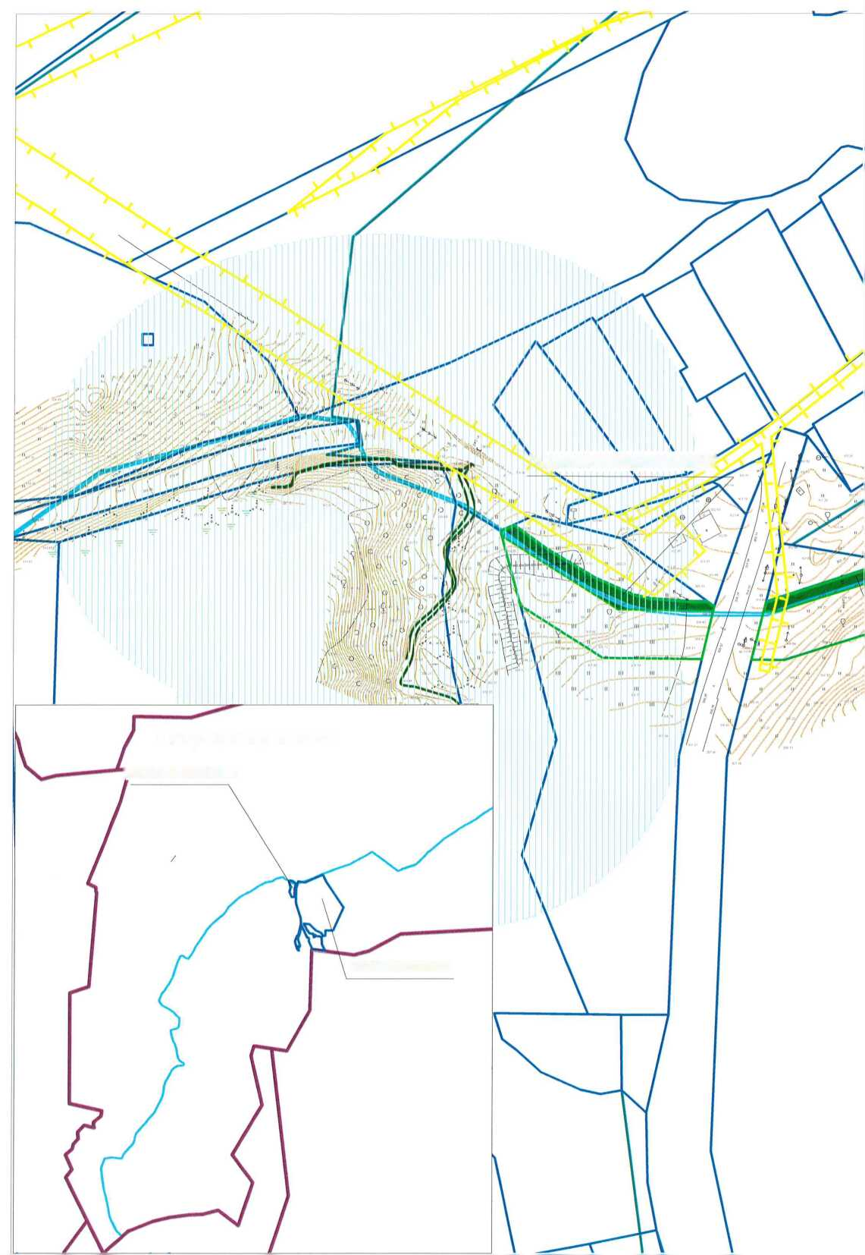

**'22:64:020203:104**

**22:64:020203:74**

**Ситуационный план**

**Ч22:64:О2О2ОЗ:1О4:ЗУ2'**

- границы кадастрового квартала;

- границы муниципального образования город Белокуриха;

Условные обозначения:

- границы земельных участков, сведеня о которых содержаться в ЕГРН,

**22:64:020203:74:ЗУ2**

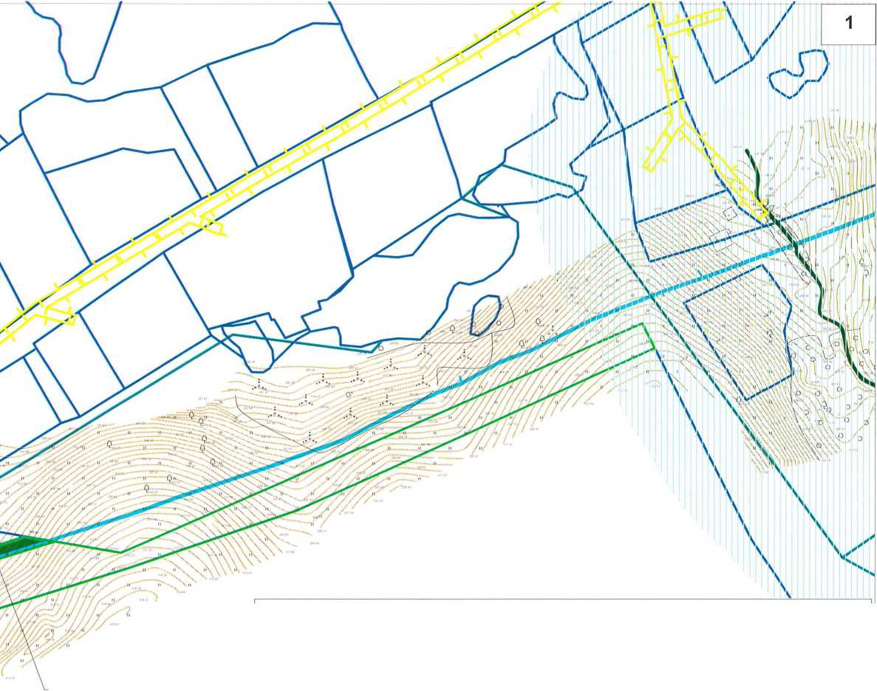

- обозначение образуемого земельного участка, в отношении которого предпологается его изъятие для государственных или муниципальных нужд

**22:64:020203:74:ЗУ1** - обозначение образуемого земельного участка;

- границы зон с особыми условиями использования территорий, сведения о которых содержаться в ЕГРН (охранная зона ЛЭП)

- границы публичного сервитута, сведения о котором содержатся в ЕГРН

- ось планируемого к размещению линейного объекта водоотведения

- водоохранная зона

Изм. (ол.уч

Лист

№док.

Разраб.

Проверил

Директор

Лочкова

Кириченко

Симоненко

-Дата

02.12

02.12

02.12

Внесение изменений в проект межевания территории для  
строительства линейных объектов водоотведения территории  
санаторно-курортного комплекса "Белокуриха-2"

Материалы по обоснованию проекта  
межевания территории

Стадия

П

Лист

1

Листов

1

Чертеж межевания территории

ООО

"Алтай-Кадастр"

масштаб 1:2000

Внесение изменений в проект межевания территории для строительства  
линейных объектов водоотведения территории санаторно-курортного  
комплекса "Белокуриха-2"

Раздел 4 «Материалы по обоснованию проекта межевания территории.

Пояснительная записка»

20/57-ПМТ



Инв. № подл. Подпись и дата I Взам. инв. №

Директор

Главный инженер проекта

| Изм. | № док. | Поди. | Дата |
| --- | --- | --- | --- |
|  |  |  |  |
|  |  |  |  |
|  |  |  |  |

М.В. Симоненко

М.В. Лочкова

2020

|  |  |  |  |  |  |  |  |  |  |
| --- | --- | --- | --- | --- | --- | --- | --- | --- | --- |
| **Содержание**  1. Материалы по обоснованию проекта межевания территории. Пояснительная записка.  1.1 Общие положения. Обоснования определения местоположения границ образуемых земельных участков. | | | | | | | | | |
|  |  |  |  |  |  | 20/57-ПМТ | | | |
|  |  |  |  |  |  |
| **Изм.** | **Капуч.** | **Лист** | **№док.** | **Подпись** | **^Дата** |
| Разраб. | | Лочкова | |  | 02.12 | Внесение изменений в проект межевания территории для строительства линейных объектов водоотведения территории санаторно-курортного комплекса "Белокуриха-2'1 | **Стадия** | **Лист** | **Листон** |
| Пров. | | Кириченко | | *(№’//1* | 02.12 | п | 2 | 4 |
| Нач.отд. | | Симоненко | |  | 02.12 | **ООО**  **АЛТАЙ-КАДАСТР** | | |
|  | | *С* | | *у Г''* |  |
|  | |  | |  |  |

1. Материалы по обоснованию проекта межевания территории.  
Пояснительная записка.

1.1 Общие положения. Обоснования определения местоположения границ образуемых земельных участков.

Работы по внесению изменений в проект межевания территории для строительства линейных объектов водоотведения территории санаторно-курортного комплекса "Белокуриха-2" выполнены на основании муниципального контракта № 155/2020 от 18.11.2020 г. и Постановления Администрации г. Белокуриха от 02.12.2020 №1301, в соответствии с техническим заданием на разработку документации по планировке территории.

Внесение изменений в проект межевания территории для строительства линейных объектов водоотведения территории санаторно-курортного комплекса "Белокуриха-2" выполнены в соответствии со следующими документами:

* Градостроительного кодекса Российской Федерации от 29.12.2004 №190-ФЗ

-Постановление Правительства РФ №564 от 12.05.2017г. «Об утверждении положения о составе и содержании документации по планировке территории, предусматривающей размещение одного или нескольких линейных объектов».

* Земельный кодекс РФ от 25.10.2001г.;

Исходными данными для разработки проектной документации послужили:

* сведения филиала ФГБУ «ФКП Росреестра» по Алтайскому краю;
* проект по внесению изменений в проект планировки и проект межевания территории для строительства линейных объектов водоотведения территории санаторно- курортного комплекса "Белокуриха-2" шифр 19/49-ППМТ от2019года.

Проектом межевания предусмотрено изъятие частей земельных участков с кадастровыми номерами 22:64:020203:74, 22:64:020203:104, для муниципальных или государственных нужд для целей строительства линейных объектов водоотведения территории санаторно-курортного комплекса "Белокуриха-2" в связи с установкой колодцев.

Целью работ является образование самостоятельных земельных участков из земельных участков с кадастровыми номерами 22:64:020203:74, 22:64:020203:104,.

Местоположение границ образуемых земельных участков для целей изъятия определено по границам частей земельных участков, образованных в проекте межевания территории для строительства линейных объектов водоотведения территории санаторно-курортного комплекса "Белокуриха-2" шифр 19/49-ППМТ от 2019года, в соответствии с границами зоны планируемого размещения линейного объекта водоотведения территории санаторно- курортного комплекса "Белокуриха-2" определённой в проекте планировки территории для строительства линейных объектов водоотведения территории санаторно-курортного комплекса "Белокуриха-2" шифр 19/49-ППМТ от2019года.

Согласно сведениям ЕГРН земельные участки с кадастровыми номерами 22:64:020203:74, 22:64:020203:104 находятся в частой собственности, категория земель: земли населенных пунктов, для целей изъятия частей указанных земельных участков, проектом предусматривается образование самостоятельных земельных участков 22:64:020203:74:ЗУ2, 22:64:020203:104:ЗУ2 путем раздела исходного на четыре земельных участка. Количество образуемых земельных участков обусловлено местоположением границ частей земельных участков, образованных в проектах межевания территории для строительства линейных объектов водоснабжения и водоотведения территории санаторно- курортного комплекса "Белокуриха-2" шифр 19/48-ППМТ, 19/49-ППМТ от 2019года, в соответствии с границами зон планируемого размещения линейных объектов водоснабжения и водоотведения территории санаторно-курортного комплекса "Белокуриха-2" определённой в проектах планировки территории для строительства линейных объектов водоснабжения и

Инв. № подл. Подпись и дата Взам. инв.

|  |  |  |  |  |  | 20/57-ПМТ | **Лист** |
| --- | --- | --- | --- | --- | --- | --- | --- |
|  |  |  |  |  |  | 3 |
| **Изм.** | **Капуч** | **Лист** | **№док.** | **Подпись** | **Дата** |

водоотведения территории санаторно-курортного комплекса "Белокуриха-2" шифр 19/48- ППМТ, 19/49-ППМТ от 2019года.

Согласно пункту 3 статьи 11.2 Земельного кодекса РФ целевым назначением и разрешенным использованием образуемых земельных участков признаются целевое назначение и разрешенное использование земельных участков, из которых при разделе, объединении, перераспределении или выделе образуются земельные участки.

Внесение изменений в проект межевания территории для строительства линейных объектов водоотведения территории санаторно-курортного комплекса "Белокуриха-2" выполнено только в отношении земельных участков с кадастровыми номерами 22:64:020203:104,22:64:020203:74 остальные положения проекта не меняются. Граница территории, в отношении которой разработан проект по внесению изменений в проект межевания территории для строительства линейных объектов водоотведения территории санаторно-курортного комплекса "Белокуриха-2", совпадает с границами указанных земельных участков, сведения, о местоположении которых содержаться в ЕГРН.

Инв. № подл. Подпись и дата Взам. инв.

|  |  |  |  |  |  |
| --- | --- | --- | --- | --- | --- |
|  |  |  |  |  |  |
| **Изм.** | **I<WLV4.** | **Лист** | **№док.** | **Подпись** | **Дата** |

20/57-ПМТ

**Лист**

АДМИНИСТРАЦИЯ ГОРОДА БЕЛОКУРИХА  
АЛТАЙСКОГО КРАЯ

ПОСТАНОВЛЕНИЕ

г. Белокуриха

О подготовке документации по планировке территории по внесению изменений в проект межевания для строительства линейных объектов

водоотведения территории

санаторно - курортного комплекса «Белокуриха - 2» в г. Белокуриха Алтайского края, утвержденный постановлением администрации города

от 19.01.2016 № 32, в редакции постановлений от 23.05.2016 № 778, от 24.12.2019 № 1486, от 27.02.2020 № 206

Рассмотрев заявление директора ООО «Алтай-Кадастр» М.В. Симоненко от 23.11.2020 № 4715, в соответствии с Градостроительным кодексом Российской Федерации, Федеральным законом от 06.10.2003 № 131-ФЗ «Об общих принципах организации местного самоуправления в Российской Федерации», руководствуясь ч. 1 ст. 44, ст. 54 Устава муниципального образования город Белокуриха Алтайского края,

ПОСТАНОВЛЯЮ:

1. Разрешить подготовку документации по планировке территории по внесению изменений в проект межевания для строительства линейных объектов водоотведения территории санаторно - курортного комплекса «Белокуриха - 2» в г. Белокуриха Алтайского края, утвержденный постановлением администрации города от 19.01.2016 № 32, в редакции постановлений от 23.05.2016 № 778, от 24.12.2019 № 1486, от 27.02.2020 № 206.
2. Опубликовать настоящее постановление в «Сборнике муниципальных правовых актов города Белокурихи» и разместить на официальном интернет сайте муниципального образования город Белокуриха Алтайского края.
3. Контроль исполнения настоящего постановления возложить на первого заместителя главы администрации города А.В. Киунова.

Глава города Белокуриха

К.И. Базаров

Чй .у лу "'

i У7\

*'' (.*

**КОПИЯ ВЕГ**

vnpABJiMfflp.f ц;./ /у. у

■У' У/>

■ 7Ц : . -

Приложение № 1 к контракту на выполнение работ

№ /Я/^Жот 7/,

ТЕХНИЧЕСКОЕ ЗАДАНИЕ

па разработку документации по планировке территории:

1. По внесению изменений в проект межевания для строительства линейных объектов

водоотведения территории санаторно - курортного комплекса «Белокуриха- 2» в  
г. Белокуриха Алтайского края, утвержденныйпостановлением администрации  
города от 12.09.2019 № 1032, в редакции постановления от 24.12. 2019№ I486;

1. По внесению изменений в проект межевания для строительства линейных объектов

водоснабжения территории санаторно - курортного комплекса «Белокуриха - 2» в г. Белокуриха Алтайского края, утвержденный постановлением администрации города от 12.09.2019 № 1037, в редакции постановления от 24.12, 2019№ 1487

|  |  |
| --- | --- |
| Основание для вы­полнения работы | Ст.ст. 43, 45, 46 Градостроительного кодекса Российской Феде­рации.  В соответствии с п. 1 ст. 39.37 ЗК в публичный сервитут уста­навливается для использования земельных участков и (или) зе­мель в целях размещения объектов водопроводных сетей, сетей водоотведения.  В соответствии с п. 10 ст. 23 ЗК в случае, если размещение объек­та, указанного в подпункте 1 статьи 39.37 настоящего Кодекса, на земельном участке приведет к невозможности использовать земельный участок в соответствий с его разрешенным использо­ванием или существенным затруднениям, в его использовании в течение срока, превышающего срок, предусмотренный подпунк­том 4 пункта 1 статьи 39.44 настоящего Кодекса, размещение указанного сооружения на земельном участке, принадлежащем гражданину или. юридическому лицу, на условиях публичного сервитута не осуществляется. В данном случае размещение ука­занного сооружения может быть осуществлено после изъятия земельного участка для государственных или муниципальных нужд при соблюдении условий, предусмотренных статьями 49 и 56.3 настоящего Кодекса.  По результатам проведенных строительно технических экспер­тиз в рамках рассмотрения гражданских дел экспертами было сделано заключение о,, наличии препятствий в использовании части земельных участков с кадастровыми номерами 22:64:020203:74; 22:64:020203:104 и 22:64:020203:423 в связи с установкой колодцев.  Также строительно технической экспертизой установлено, что возведение объектов сетей водоснабжения и водоотведения на земельных участках с кадастровыми номерами 22:64:020203:74; 22:64:020203:104 не является единственно возможным способом обеспечения водоснабжения и водоотведения кластера "Белоку­риха - 2".  Также необходимо проверить возможность изъятия части зе­мельного участка с кадастровым номером 22:64:020201:141. |
| Особые условия проек­тирования | Разработка проектов межевания осуществляется в соответствии с действующим законодательством |
| Стадийность проектиро­вания | Документация по планировкетерритории:  - проект межевания для строительства линейных объектов водо- |

2

|  |  |
| --- | --- |
|  | отведения территории санаторно - курортного комплекса «Бело­куриха - 2» в г. Белокуриха Алтайского края;  - проект межевания для строительства линейных объектов водо­снабжения территории санаторно - курортного комплекса «Бе­локуриха - 2» в г. Белокуриха Алтайского края. |
| Правовая и нормативная база | Градостроительный Кодекс Российской Федерации;  Земельный Кодекс Российской Федерации;  Закон Алтайского края от 29.12.2009 № 120-ЗС «О градострои­тельной деятельности на территории Алтайского края» и иные нормативные правовые акты Российской Федерации и Ал­тайского края,  Нормативы градостроительного проектирования Алтайского края, СНиП 11-04-2003  Постановление Правительства РФ от 12 мая 2017 г. № 564 «Об утверждении Положения о составе и содержании проектов пла- нировки территории, предусматривающих размещение одного или нескольких линейных объектов» |
| Цель и задачи работы | Обеспечение устойчивого развития территории, выделение эле­ментов планировочной структуры. Обеспечение земельных уча­стков инженерной инфраструктурой. Образование земельных участков для целей изъятия для государственных или муници­пальных нужд. |
| Сведения об объекте проектирования | Согласно утвержденной документации по планировке террито­рии. |
| Объект межевания | Территория под размещение объектов инженерной инфраструк­туры. |
| Порядок выполнен ия работы | 1. Подготовительные работы. Сбор и изучение:  * сведений государственного земельного кадастра о земельных участках, расположенных на территории разработки проекта планировки и межевания * сведений о границах красных линий на территории разра­ботки проекта планировки и межевания * документов территориального планирования; * правоустанавливающих Документов; * каталогов (списков) координат пунктов опорной межевой се­ти (ОМС) и иных исходных геодезических пунктов; * топографических планов; * проведение инженерных изысканий.  1. Составление проектов межевания, включающую текстовую и графическую части. |
| Сведения об инженер­ных изысканиях | Подготовку документации по планировке территории, предна­значенной для размещения линейных объектов, осуществлять в соответствии с результатами инженерных изысканий. |
| Состав, исполнители,  сроки и порядок предос­тавления исходной ин­формации для разработ­ки документации | Заказчик:   * координирует подготовку исходных данных.   Исполнитель:   * определяет объем и источники исходных данных;   подготавливает проекты запросов для получения исходных данных;  обеспечивает подготовку исходных данных |

3

|  |  |
| --- | --- |
| Основные требования к составу и содержанию работы, материалам, пе­редаваемым заказчику | Состав и содержание работы должны соответствовать требова­ниям Градостроительного кодекса РФ, закона Алтайского края от 29.12.2009 № 120-ЗС «О градостроительной деятельности на территории Алтайского края», Нормативам градостроительного проектирования Алтайского края, Постановления Правительства РФ от 12 мая 2017 г. №564 “Об утверждении Положения о со­ставе и содержании проектов планировки территории, преду­сматривающих размещение одного или нескольких линейных объектов”, нормативным правовым актам. Алтайского края в об­ласти градостроительной деятельности. Выполненная докумен­тация передается Исполнителем Заказчику в текстовом виде и в виде картосхем на бумажных, и электронных носителях (CD/DVD-дисках) в объеме, предусмотренном требованиями По­становления Правительства РФ от .12 мая 2017 г. № 564 “Об ут­верждении Положения о составе и содержании проектов плани­ровки территории, предусматривающих размещение одного или нескольких линейных объектов”, Градостроительным кодексом РФ |
| Дополнительные требо­вания | * пояснительная записка: * графические чертежи; * каталог координат (система координат МОК 22). |
| Форма предоставления материалов | Документация по планировке территории (проекты межевания) Текстовой материал предоставляется (2 экз.) на бумажном носителе и на электронном носителе (1 экз.) в формате DOC, PDF.  Графический материал предоставляется на бумажном носителе (2 экз.) и на электронном (1 экз.) в формате Mapinfo (MIFF/MID): - основные карты —М 1 : 500; М 1 : 1000, 1 : 2000; -вспомогательные карты - Ml : 10000.  Формат предоставления графических материалов может быть изме­нен по согласованию с Заказчиком. |
| Требования к согласова­нию и утверждению ра­боты | В соответствии с законодательством Российской Федерации и Алтайского края.  Подрядчик устраняет замечания, полученные в ходе: публичных слушаний, согласования и утверждения проектов межевания. |

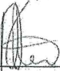

А.В. Киунов

жвд.ГУ БАНКА РОССИИ ПО ЦФО

.В. Симоненко

1 7

ЗАКАЗЧИК:

Администрация города Белокуриха Алтай­ского края

Юридический и. почтовый адрес: 659900, Алтайский край, г. Белокуриха, ул. Брать­ев Ждановых, д.9А

Банковские реквизиты:

УФК по Алтайскому краю (Администра­ция г.Белокуриха) «Отделение Барнаул» г. Барнаул

Р/с 40204810000000006300 ■

БИК 040173001

ИНН 2203004607 КПП 220301001

Тел.: (3857?) 23-2-73

• I .

•,

ПОДРЯДЧИК;

ООО «Алтай-Кадастр»

Адрес фактический: г. Барнаул цр-т Ленина, 154 корн. 7 офис №217

Адрес юридический: г.Барнаул

ул .Кавалерийская, 11-28

ИНН 2223591505, КПП 222301001,

ОГРН 1132223001734 р/с 40702810712500002646,

к/с30101810845250000999,

ТОЧКА ПАО БАНКА "ФК ОТКРЫТИЕ"